“知迹”项目方向可行性说明

一、项目基本信息
拟定名称：“知迹”：基于学生答题预测与认知网络分析的学情预警原型系统
数据来源：ASSISTments 2012-2013 School Data with Affect
主要方法：学生答题序列预测、ENA
拟申报形式：科技发明制作 B 类或者为自然科学论文

二、这个项目要解决什么问题
在线学习平台会记录学生是否答对、提示次数、尝试次数和答题时间。部分数据还包括困惑、挫败、无聊和专注等情感预测信息。
那教师面对这些记录时通常遇到两个问题：
- 平台一般是在学生答错以后才进行反馈，教师难以提前判断下一步是否可能出现困难。
- 即使模型预测某名学生可能答错，也通常只给出一个概率。教师仍然不知道风险与知识点掌握、提示使用、重复尝试或情感变化中的哪些因素相关。
因此，本项目想要解决的问题是：
如何利用学生已经发生的答题过程，预测下一次作答表现，并解释学习困难是由哪些行为和情感状态共同形成的？

三、项目的核心思路
项目分为两个相互配合的部分:
- 答题预测：回答“谁可能在下一次作答中遇到困难”
将同一名学生过去的作答按照时间排列，形成学习轨迹。模型根据过去的答题正误、知识点、提示、尝试次数、反应时间和情感预测信息，估计下一次作答正确的概率。
- ENA分析：回答“困难过程呈现出什么模式”
将“答错、使用提示、重复尝试、反应较慢、困惑、挫败、无聊、专注”等状态转成分析代码。ENA用于描述这些状态在连续学习过程中的连接，并比较稳定学习者与持续困难学习者的网络差异。
两种方法分工不同,答题预测用于识别风险，ENA用于描述和比较过程模式，但是在这个过程中ENA不代替预测模型，也不证明某种情感导致学生答错，只是提供一个预警路径。

四、为什么使用ASSISTments 2012-2013数据
该数据来自 ASSISTments 在线数学学习平台，（在kaggle上寻找的数据集）
数据集基本介绍：
1、基础标识信息：
problem_log_id/problemlogid：每条记录的唯一ID（主键）
user_id：学生的唯一标识ID
assignment_id：作业/任务的批次ID
assistment_id：辅导系统内部的问题组件ID，用于关联具体的题目版本或脚手架
template_id：题目模板ID
answer_id：系统匹配到的答案选项ID或标准答案ID
2、题目与技能属性
problem_id：具体题目的唯一ID
problem_type：题目类型
skill/skill_id：该题目所考察的知识点/技能名称及其对应的IDoriginal：是否为原始题目（通常标记是否为非变式题，0或1）
type：数据记录类型
position：该题目在作业或序列中的位置排序
3、时间与交互行为
start_time/end_time：学生开始做题和提交答案的时间戳
ms_first_response：从题目显示到学生做出第一次操作（点击或输入）的毫秒数。这是衡量学生“犹豫度”或“初次思考时间”的重要指标
actions：学生在做题过程中的完整动作序列（如：点击了哪些按钮、输入了什么字符、修改了几次）
first_action：学生做的第一个操作是什么（通常指第一次鼠标点击或键盘输入）
overlap_time：重叠时间（可能指系统提示与学生作答之间的时间重叠，或用于多任务处理分析，具体视系统定义）
4、答题结果与辅导干预
correct：最终答案是否正确（通常为 1（正确）或 0（错误））
attempt_count：学生尝试提交答案的总次数（包含错误尝试）
hint_count：学生在做题过程中点击“提示”（Hint）的总次数。
bottom_hint：是否使用到了最底层的终极提示（即“把答案直接告诉你”的提示层级）
answer_text：学生填写的答案文本内容（原始输入）
5、教学环境与上下文
tutor_mode：辅导模式（如：练习模式、测验模式、自我学习模式）
sequence_id/base_sequence_id：当前题目所在的序列/单元ID及其原始基础序列ID（用于追踪学习路径）
student_class_id：学生所属的班级ID
teacher_id：任课教师ID
school_id：学校ID
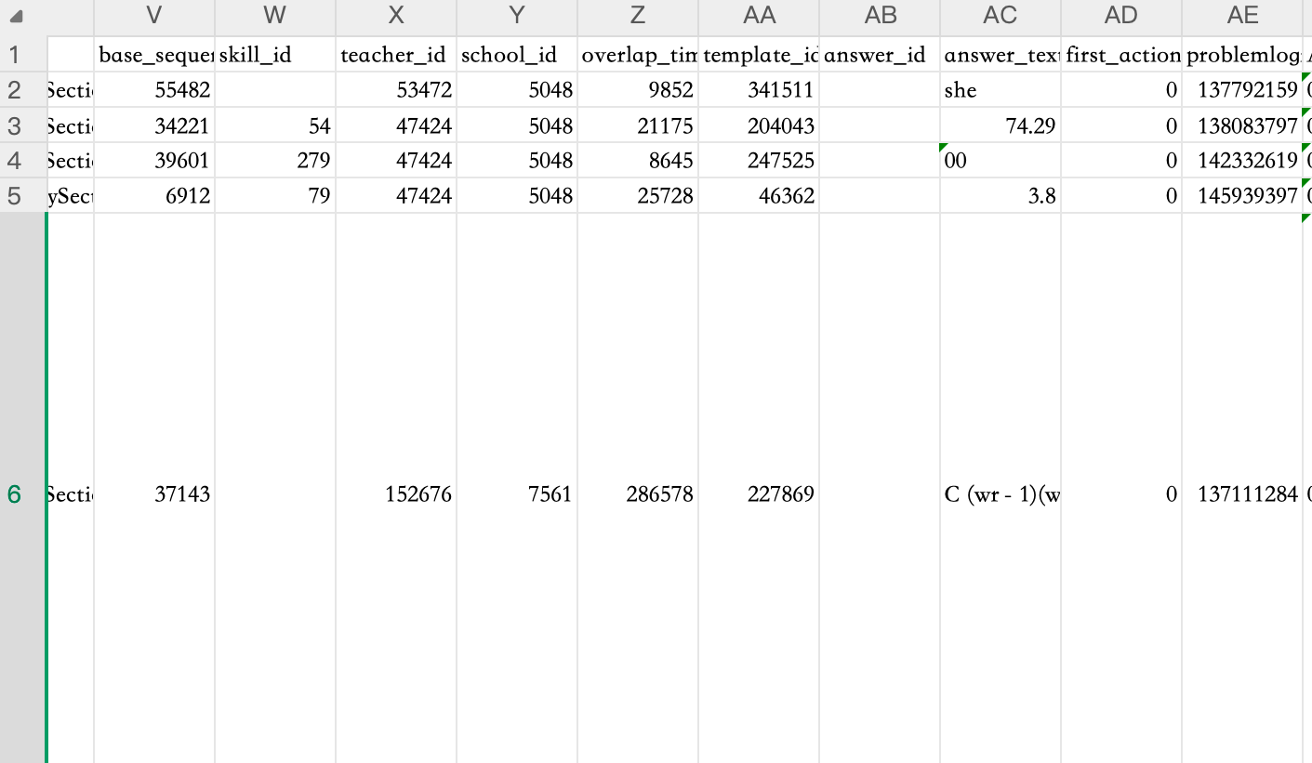
情感状态
Average_confidence(FRUSTRATED)：模型判断学生在做题过程中处于“沮丧”情绪的平均置信度
Average_confidence(CONFUSED)：模型判断学生处于“困惑”状态的平均置信度
Average_confidence(CONCENTRATING)：模型判断学生处于“专注/集中精力”状态的平均置信度
Average_confidence(BORED)：模型判断学生处于“无聊”状态的平均置信度
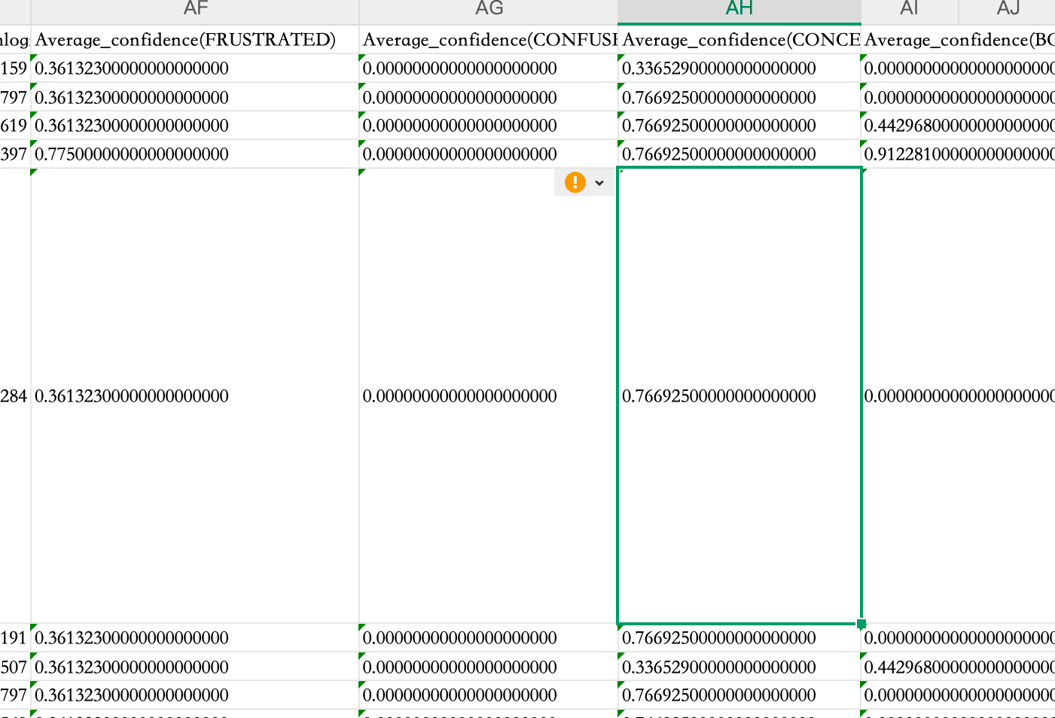
此外我对该数据集进行了简单的数据清洗，完成了数据预测这一部分。

五、具体使用哪些方法

5.1 数据整理
先把原始日志整理成可以分析的学习轨迹：
- 以学生编号区分不同学生；
- 按开始时间排列每名学生的作答；
- 合并同一道题对应多个知识点而产生的重复行；
- 处理缺失值和明显异常的答题时间；
- 将训练、验证和测试学生分开，避免同一学生同时出现在训练集和测试集；
- 只使用预测时刻以前的信息，避免模型偷看未来答案。

5.2 学生答题预测
建立两类模型：
- 简单模型：XGBoost，用作对照；
- 序列模型：LSTM ，用学生过去多次作答预测下一次结果。
简单模型可以判断深度学习是否真的带来提升，序列模型则用于表示学生知识状态随学习过程发生的变化。
预测目标是先设为“下一次作答是否正确”。（如果可以那再增加“未来三次作答中是否出现持续困难”的辅助目标）

5.3 ENA分析
ENA可以将学习过程中的多个编码状态表示成网络，并比较不同学生群体的连接结构（这里使用ENA主要是想看情绪和行为之间的关系）
ENA主要比较两组学生：
- 稳定学习组：后续作答整体较稳定
- 持续困难组：未来短时间内反复答错或高度依赖提示
预期中分析将生成两组平均网络和差异网络。例如，可以检验困难组中的“困惑与挫败”“答错与提示”“重复尝试与慢反应”等连接是否更强。（这里列出的是待检验假设，不能在分析完成前写成结果）

六、为什么需要这些方法
方法 | 解决的问题 | 在项目中的作用
数据清洗与防泄漏 | 原始日志存在重复、缺失和时间问题 | 保证结果不是由错误数据处理造成的
简单预测模型 | 不知道复杂模型是否有必要 | 提供比较基准
LSTM | 学习是连续过程，过去表现会影响后续表现 | 从历史答题轨迹预测下一次作答
ENA | 单个概率无法说明困难过程 | 展示行为、情感和作答状态之间的连接差异
模型评价 | 准确率可能掩盖少数困难学生 | 同时检查AUC、F1、答错召回率和概率可靠性
可视化页面（待考虑） | 研究结果不便直接被教师理解 | 把风险、证据和ENA网络放在同一页面
先整理数据，再预测风险，然后解释过程，最后把结果转成教师能够查看的信息。

七、预期得到什么成果
本项目预期形成以下成果，而不是预设某个准确率或显著结果：
- 数据处理流程：能够把大型答题日志转换为真实学生学习序列。
- 答题预测模型：输出学生下一次作答正确概率，并与简单模型比较。
- ENA学习过程网络：呈现行为与情感连接及其差异。
- 教师端原型页面（待考虑）：展示学生风险曲线、关键历史记录、ENA局部网络和注意事项。
- 研究报告：说明问题、数据、方法、结果、局限和应用场景。
如果分析结果符合预期的话会得到：
第一，真实序列是否比单条记录更适合预测后续作答
第二，行为和情感信息是否补充单纯的正误记录
第三，高风险和低风险学习过程是否具有不同的ENA连接结构
若结果不符合预期，我会再考虑该项目的可行性

八、期望达成的目标

8.1 研究目标
- 检验真实学生序列是否能够预测下一次作答；
- 检验行为与情感信息是否提供额外信息；
- 比较稳定学习者和持续困难学习者的ENA网络；
- 建立预测结果与过程解释之间的对应关系。

8.2 产品目标
- 完成一个可以运行的网页原型；
- 风险能够可视化，教师能够看到（待考虑）；
- 每条预警能够说明所依据的近期行为；
- 系统明确提示预测存在不确定性，结果只供教师复核。

九、可行性判断

9.1 已有条件
- 已经获得公开数据来源；
- 已有论文和代码模板，可以参考其结构；
- ENA已有成熟的分析工具和方法文献；

9.2 主要难点及处理办法
难点 | 处理办法
数据约3GB，电脑读取慢 | 使用分块读取，先用学生级小样本调试，再运行全量数据
原代码不是真实序列 | 按学生和时间重新构造序列，不直接沿用原实验结果
ENA代码和窗口不知道是否能够影响结果
情感字段只是预测值

十三、资料依据
- Kaggle数据页：https://www.kaggle.com/datasets/nicolaswattiez/skillbuilder-data-2009-2010
- ASSISTments官方字段说明：https://sites.google.com/site/assistmentsdata/2012-13-school-data-with-affect

